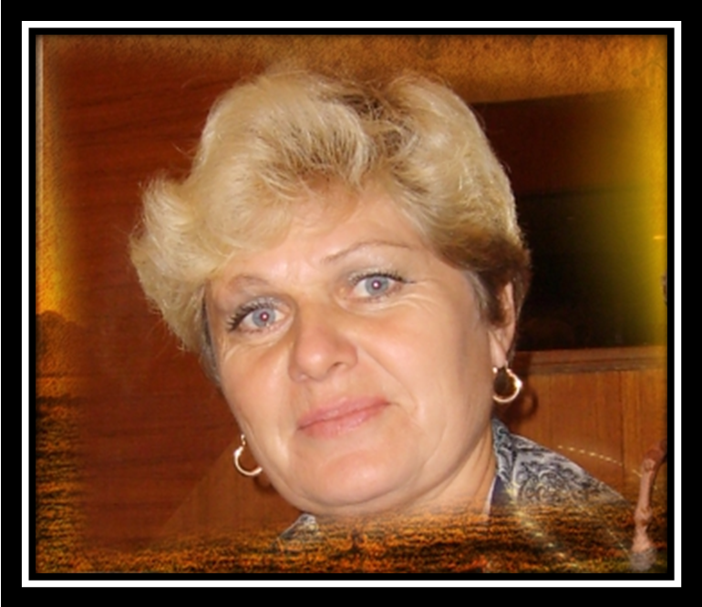

**Общие сведения о педагоге**

Киржацких Галина Александровна

12.03.1959г

**Место работы**

Муниципальное казённое дошкольное образовательное учреждение

детский сад № 36 п.Новопокровка

**Образование**

Среднее специальное

Окончила Троицкое педагогическое училище 1992г « Дошкольное воспитание»

**Сведения о повышении квалификации**

ГОУ ДПО «Челябинский институт переподготовки и повышения квалификации работников образования» тема: « Организация и содержание физического воспитания детей в дошкольном образовательном учреждении» №8900 от 07.10.2006 г.

«ИКТ в деятельности педагога дошкольного образовательного учреждения №29622 от 26.12.2008

ГОУ ДПО «Челябинский институт переподготовки и повышения квалификации работников образования» тема: « Физическая культура личности и укрепление здоровья обучающихся и воспитанников» №5294 от 22.10.2011

Учебно- методический центр ООПС «Федерация профсоюзов Челябинской области»Проверка знаний требований охраны труда работников образования №1846 от 11.11.2011г

**Стаж работы**

Стаж педагогической работы - 19 лет .

Стаж работы в данной должности - 9 лет.

**В данном учреждении –** 19 лет.

**Звания, ученые степени** – не имею.

**Аттестация**

присвоена первая квалификационная категория 26декабря 2014г

***Портфолио инструктора по физической культуре за аттестационный период с 2009 г. по 2014 год.***

Данное портфолио написано в соответствии с:

* Законом РФ от 29.12.2012 г. № 273-ФЗ «Об Образовании в Российской Федерации»,
* приказом Министерства образования и науки РФ от07.04.2014 г. № 276 «Об утверждении порядка проведения аттестации педагогических работников организации, осуществляющих образовательную деятельность»
* Зарегистрировано Министерством юстиции Российской Федерации 23.05.2014г Регистрационный № 32408

Содержание образовательного процесса по освоению областей примерной основной общеобразовательной программы «Детство» (Программа развития и воспитания детей в детском саду

( А.Г. ГогоберидзеТ.И. Бабаева, и др.)

|  |  |  |
| --- | --- | --- |
| **Содержание образовательного процесса по освоению образовательных областей** | | |
| 2 младшая  группа | Средняя  группа | Старшая группа |
| ***Достижение целей формирования у детей интереса и ценностного отношения к занятиям физической культурой, гармоничное физическое развитие:***  ***Задачи: 1. Развитие физических качеств***  ***2. Накопление и обогащение двигательного опыта детей***  ***(овладение основными движениями)*** | | |
| 1. Учить детей  согласовывать свои действия с движениями других: начинать и заканчивать упражнения одновременно, соблюдать предложенный темп.  2. Учить детей реагировать на сигнал и действовать в соответствии с ним.  3. Учить самостоятельно выполнять простейшие построения и перестроения, уверенно в соответствии с указаниями воспитателя выполнять физические упражнения.  4. Принимать активное участие в подвижных играх.  5. Направленно развивать скоростно-силовые качества. | 1. Учить детей воспринимать показ, как образец для самостоятельного выполнения упражнения.  2. Добиваться уверенного и активного выполнения основных элементов техники движения (ОРУ, ОД, С/У)  3. Приучать детей оценивать движения сверстников и замечать их ошибки.  4. Соблюдать и контролировать правила в подвижных играх;  5. Побуждать детей к самостоятельному проведению подвижных игр и упражнений.  6. Закреплять умения по ориентировки в пространстве.  7.Целенаправленно развивать скоростно-силовые качества | 1.Приучать детей осмысленно относиться к достижению точности и правильности выполнения движений, соответствия их образцу.  2. Учить детей анализировать свои движения и движения товарищей.  3. Формировать первоначальные представления и умения в спортивных играх и упражнениях.  4. Воспитывать у детей желание самостоятельно организовывать и проводить подвижные игры и упражнения со сверстниками и малышами.  5. Побуждать к проявлению творчества в двигательной деятельности.  6.Целенаправленно развивать быстроту и общую выносливость. |
| ***Достижение целей охраны здоровья детей и формирования основы культуры здоровья:***  ***Задачи: 1. Сохранение и укрепление физического и психического здоровья детей***  ***2. Воспитание культурно-гигиенических навыков***  ***3. Формирование начальных представлений о здоровом образе жизни*** | | |
| 1. Приучать:  -участвовать в совместных подвижных играх и физических упражнениях на прогулке;  -пользоваться физкультурным оборудованием вне занятий.  2. Формировать элементарные навыки поведения за столом, культуры еды; ухода за своим телом, бережного отношения к личным вещам, поддержания порядка в окружающей обстановке. | 1. Формировать положительное отношение к гигиеническим процессам и культуре еды;  2. Формировать навыки последовательности действий в процессах умывания и одевания, правил поведения за столом.  3. Учить стихи и потешки, связанные с выполнением культурно-гигиенических правил. | 1. Формировать представление о гигиенических основах организации деятельности; учить самостоятельно выполнять культурно-  гигиенические процессы.  2. Формировать представление:  - о здоровье и здоровом образе жизни, о значении гигиенических процедур, закаливании, занятий спортом, утренней гимнастики,  - о необходимости активного пребывания на свежем воздухе;  - о правилах гигиены и способах осуществления гигиенических процедур,  - о правилах культуры поведения за столом в общественных местах. |

Исходя из этого, выстраиваю свою работу с детьми в контексте свыше изложенной целью. Соответственно, задачи моей профессиональной деятельности состоят в следующем:

* Создать специальные условия для овладения двигательными умениями и навыками, развития двигательных способностей;
* Содействовать устранению нарушений в физическом развитии;
* Способствовать оздоровлению детского организма путем использования закаливающих средств;
* Формировать устойчивый интерес к занятиям физической культурой и спортом;
* Воспитывать умение рационально использовать физические упражнения в самостоятельной двигательной деятельности;

Выбираю современные программы и технологии, позволяющие мне эффективно повышать качество образовательного процесса.

Анализ диагностических материалов, которые показывают уровень и динамику физического развития моих воспитанников, за последние 4 года, наглядно иллюстрируют эффективность введения в образовательный процесс современных технологий, методов, приёмов, средств обучения.

В портфолио представлена:

- система работы инструктора по физической культуре, учитывающая индивидуальные, психологические, возрастные особенности, состояние здоровья воспитанников ДОУ.

Для осуществления комплексного подхода в проведении физкультурно – оздоровительных мероприятий работаю в тесном взаимодействии с воспитателями групп, музыкальным руководителем и родителями воспитанников.

В этой работе, одной из задач, считаю формирование у них активной позиции и педагогической компетенции в вопросах физического развития детей дошкольного возраста.

-раскрыта актуальность, цель и задачи, описание методики и организация деятельности, анализ результативности моей работы по методическим темам за аттестуемый период.

-представлены материалы, об участии в профессиональных конкурсах и экспериментальной (инновационной) деятельности, в работе творческих групп.

-сведения о прохождение курсов повышения квалификации; владение ИКТ; участие в общественной деятельности.

**Таким образом**, выбор документов и материалов, представленных в портфолио, определяется характером поставленных задач, спецификой образовательного процесса, целостного развития ребёнка средствами ведущих и адекватных для детей дошкольного возраста видов деятельности, содержанием реализуемых методических тем и проводимой мною физкультурно – оздоровительной деятельности.

***Приоритетным направлением в своей работе*** считаю формирование здоровья детей на основе его комплексного изучения в динамике, коррекцию физического и психического здоровья ребёнка, формирование адекватных представлений у воспитанников о здоровом образе жизни. Поэтому я применяю в своей работе следующие педагогические технологии:

**- *развивающие педагогические технологии***, направленные на раскрытие двигательных возможностей и способностей каждого ребёнка, побуждение детей к самостоятельной двигательной деятельности, связанной с их потребностями;

**- *игровые технологии***. Использование прочно сформированных навыков позволяет осмысливать задачи, возникающие в непредвиденных ситуациях в процессе двигательной, особенно игровой, деятельности.

Двигательные навыки, сформированные у детей до семи лет, облегчат овладение более сложными движениями и позволят в будущем достигать высоких результатов в спортивной деятельности.

В работе с детьми последовательно включаю: игры и упражнения, формирующие умение выделять основные, характерные признаки предметов, сравнивать их; игры, воспитывающие умение владеть собой, быстроту реакции на слово, фонематический слух, смекалку и др.

В процессе занятий, наблюдая за животными, путешествуя с героями сказок, подражая олимпийским чемпионам, играя и наслаждаясь движениями, дошколята приобретают привычку к здоровому образу жизни и овладевают основными умениями:

* предсказывать последствия действия или события;
* проверять результаты собственных действий;
* управлять своей деятельностью;
* проверять реальность.

**- *здоровьесберегающие технологии***, направлены на физическое развитие и укрепление здоровья ребенка:

* развитие его физических качеств,
* двигательной активности и становление физической культуры дошкольников,
* закаливание,
* дыхательная гимнастика,
* самомассаж,
* профилактика плоскостопия и формирование правильной осанки,
* занятия на тренажерах,
* воспитание привычки к повседневной физической активности и заботе о здоровье.

**- *технологии проблемного обучения***, перед детьми ставится проблема (сюжет, ситуация), по ходу которой, дети решают проблемные задачи.

Ребенок усваивает разнообразные действия, направленные на изучение решения проблем.

**- *ИКТ*.** Использую компьютерные презентации образовательных порталов, имею собственный функционирующий сайт **в социальной сети работников образования"http://nsportal.ru/kirzhatskikh-galina-aleksandrovna" > Сайт Инструктора физической культуры, сайт ДОУ http://6235.maam.ru**

Данные технологии способствуют развитию у детей коммуникативных способностей, формируют исследовательские умения, а также умения принимать оптимальные решения в сложившейся ситуации.

Реализация современных требований к организации образовательного процесса и использование на интегративной основе выше перечисленных педагогических технологий в физкультурно – оздоровительной работе с воспитанниками ДОУ, позволяет мне:

* повышать качество педагогического воздействия на детей за счёт формирования у них целостной системы универсальных интегрированных знаний, умений и навыков;
* координировать функциональные нарушения в физическом развитии, раскрыть сохранные возможности и индивидуальные способности;
* побуждать детей использовать полученные знания, умения, навыки в самостоятельной двигательной деятельности, связанной с их потребностью в движении;
* оптимизировать нагрузку с учётом индивидуальных, психологических и возрастных особенностей детей дошкольного возраста.

***Для качественной реализации задач по укреплению здоровья воспитанников ДОУ использую программы:***

|  |  |  |
| --- | --- | --- |
| № п./п.  Название программы | Цель программы | Автор (ы) |
| 1Программа «Детство»  Рекомендована Министерством образования РФ | Обеспечение целостного развития личности ребенка в период дошкольного детства: интеллектуального, физического, эмоционально-нравственного, волевого, социально-личностного. | А.Г.Гогобе-ридзе Т.И.Бабаева, |
| «Физкульт – Ура!» В.Н. Шебеко, В.А. Овсянкин; | В программе по физическому воспитанию детей предлагаются рекомендации, направленные на развитие у детей двигательных способностей, творчество через организацию дополнительных образовательных услуг в ДОУ. | В.Н. Шебеко, В.А. Овсянкин; |
| 3.«Основы безопасности детей дошкольного возраста»  Рекомендована Министерством образования РФ | Научить ребенка правильно вести себя в опасных ситуациях на улице, в городском транспорте, при общении с незнакомыми людьми, взаимодействии с пожароопасными и другими предметами; животными и растениями; способствовать становлению у детей дошкольного возраста экологической культуры, ценностей здорового образа жизни | Н.Н.Авдеева,  Р.Б. Стеркина  О.Л.Князева |
| 4. « Воспитание основ ЗОЖ у малышей» | Обучение ребенка заботе о своем здоровье и безопасности | Н.С. Голицина  И.М. Шумова |
| 5. « Школа здорового человека» программа для ДОУ | Сформировать у ребенка мотивы самосохранения , воспитывать привычку думать и заботиться о своем здоровье. | Г.И. Кулик  Н.Н. Сергиенко |

Возможность использования дополнительных программ помогают мне при составлении перспективных и календарных планов на учебный год.

***Систему педагогического взаимодействия с воспитанниками осуществляю по следующим направлениям:***

* - непосредственно организованная образовательная деятельность;
* - совместная деятельность инструктора по физической культуре и детей;
* - самостоятельная двигательная деятельность детей в режиме дня.

В связи с этим использую следующую модель физкультурно–оздоровительной работы с воспитанниками ДОУ:

- Физкультурные занятия.

- Познавательные занятия валеологического цикла.

- Утренняя, бодрящая, дыхательная, корригирующая и пальчиковая гимнастики.

- Физкультминут­ки и динамические паузы.

- Подвижные, спортивные игры и упражнения в зале и на прогулке.

- Закали­вающие мероприятия.

- Активный отдых (экскурсии, физкультурные досуги и праздники, дни здоровья).

- разные виды самомассажа

- тренинги

- Индиви­дуальная работа с детьми.

Использую различные по содержанию типы занятий:

* учебно-тренировочные занятия,
* контрольно – проверочные,
* сюжетные, игровые и др.,
* творческие композиции по двигательной деятельности на основе русских народных сказок («Теремок» , « Репка» и др.)

***При организации педагогического процесса использую методы физического воспитания:***

- модельный метод обучения (объяснение-показ-выполнение-коррекция);

- метод разбора конкретных ситуаций технического выполнения упражнений и поведенческих навыков, комплексного подхода к решению образовательных задач

- игровой метод, развивающий познавательные способности, морально – волевые качества;

- соревновательный метод, способствующий практическому освоению действий физических упражнений;

- метод проблемного обучения – внесение проблемных ситуаций в двигательную деятельность детей делает обучение более интересным и увлекательным.

Использование различных методов и приёмов , типов занятий помогает более качественно организовывать детскую деятельность в образовательном процессе.

Чтобы повысить интерес у детей дошкольного возраста к занятиям физической культурой и спортом, через знакомство с олимпийским движением, провела спортивный праздник 07.02.2014г. « Вперед Олимпиада 2014!»

Большое внимание уделяю ***организации развивающей среды*.** В соответствии с требованиями программы мною были изготовлены:

* карточки для имитационных заданий для разных возрастных групп, что способствует творческому развитию дошкольников;
* индивидуальные карточки для самостоятельного выполнения детьми заданий, упражнений
* нестандартные пособия для проведения общеразвивающих упражнений (листочки, султанчики, гантели, ходули, флажки 4-х цветов, платочки 4-х цветов, цветные ленты разной длины )
* пособия для развития основных видов движений (**скалодром)**
* пособия для проведения коррекционной работы (**корригирующие дорожки)**
* ободки для проведения подвижных игр в разных возрастных группах.
* маски сказочных персонажей
* зрительные ориентиры

В тренажерном зале имеются тренажеры:

* силовой
* бегущая по волнам
* беговая дорожка
* батут ( без ручки)
* для развития вестибулярного аппарата «Перекати поле»

**Таким образом**, созданная мною предметно – развивающая среда, повышает интерес к физической культуре, способствует устранению двигательных нарушений у детей, увеличивает эффективность занятий, следовательно, помогает в решении физкультурно–оздоровительных задач, в деле сохранения и укрепления здоровья воспитанников ДОУ.

Анализ заболеваемости воспитанников ДОУ показывает положительную динамику, что так же говорит о выборе правильных методов и приёмов в работе с детьми.

Результаты заболеваемости детей от 1,5 - до 7-ми лет

*(количество дней, пропущенных по болезни, одним ребёнком):*

|  |  |  |  |  |
| --- | --- | --- | --- | --- |
| МКДОУ д\с № 36 п.Новопокровка | | | | |
| Учебный год | 2009-2010 | 2010-2011 | 2011-2012 | 2012-2013 |
| Количество дней | 16 | 6 | 2 | 2 |

Состояние здоровья детей с 3-х до 7-ми лет:

|  |  |  |  |  |
| --- | --- | --- | --- | --- |
| МКДОУ д\с № 36 п.Новопокровка | | | | |
| Группа здоровья | 2009-2010 | 2010-2011 | 2011-2012 | 2012-2013 |
| 1 | 28 | 29 | 36 | 36 |
| 2 | 27 | 28 | 24 | 23 |
| 3 | 2 | 1 | 0 | 1 |
| 4 | 0 | 0 | 0 | 0 |
| Всего детей | 57 | 58 | 60 | 60 |

**Диагностика физической подготовленности воспитанников ДОУ.**

С целью получения информации об уровне физической подготовленности каждого ребёнка, а также создания условий для развития, обучения и коррекции двигательных нарушений у детей, в системе, 2 раза в год провожу диагностику уровня физической подготовленности детей

Результативность выполнения программы по физическому развитию за 2013-2014 учебный год 90% :

***1. Формирование двигательных умений и навыков – 92%.***

**2. *Развитие физических качеств – 88 %.***

**3.*Овладение ребенком элементарными знаниями о своем организме, роли физических упражнений в его жизни, способах укрепления собственного здоровья - 90%.***

Результаты диагностики являются ориентиром в моей работе для прогнозирования особенностей развития каждого ребёнка и подбора оптимального содержания физкультурно-оздоровительных мероприятий, средств и приёмов педагогического и коррекционного воздействия, а также анализа моей педагогической деятельности

В результате моей работы у детей повысилась самооценка, потребность в занятиях физической культурой. Они активны, свободно ориентируются в пространстве, физически развиты.

Работая в тесном сотрудничестве с педагогами ДОУ в вопросах физического воспитания дошкольников, провожу консультации, открытые занятия для молодых педагогов. Предлагаю:

* подборка стихов, загадок, песен,
* конспекты спортивных праздников,
* комплексы гимнастики для глаз,
* карточки русских народных игр,
* карточки оздоровительного массажа,
* подборка дыхательной гимнастики,

Пропагандирую здоровый образ жизни среди родителей, обеспечиваю взаимодействие ДОУ с семьёй, используя разнообразные формы:

* в начале учебного года провожу анкетирование
* выступления на родительских собраниях о физкультурно-оздоровительной работе с детьми, проводимой в детскомсаду
* оформляю информационный стенд для родителей ДОУ с тематическими консультациями о приобщении детей к физкультуре, спорту и здоровому образу жизни,
* провожу День открытых дверей
* открытые занятия, совместно с детьми и родителями
* тренинги с родителями по обучению различным оздоровительным методикам укрепления здоровья,
* семейные спортивные праздники, развлечения , досуги.

**Профессиональные достижения**

***Участие в профессиональных конкурсах***

***Конкурс***  «Педагог года в дошкольном образовании-2012г» Варненского муниципального района . Открытый показ физкультурного занятия « Что мы знаем, то расскажем, что умеем , то покажем!» **от 30.03.2012г**

***Участие в МО***

1**.КМО** «Интегрированное физкультурное занятия в средней группе «Весёлые медвежата» 30.10.2012г.

**2. КМО** открытое занятие в соответствии ФГТ « Весна и её признаки» 2013г

**3.КМО Сообщение** « Воспитатель-профессия творческая!» 28.11.2013г.

**4. КМО** открытое занятие в соответствии ФГОС « В гости к Михаилу Потапычу»

**5. КМО –** Аукцин знаний2014**г.**:

- решение педагогического кроссворда 28.02.2014г.

***Участие в РМО на базе ДОУ д/с №36 п. Новопокровка***

***Мастер-класс***

1. физкультурное занятие в соответствии ФГТ «Туристы Южного Урала» 30.11.2011г.

***Участие в педсоветах ДОУ***

1.Взаимопроверка . Открытые физкультурные занятия в ДОУ

2.Педагогический совет . Сообщения.

3. Открытые показы комплекса утренней гимнастики во 2 младшей группе и физкультурного занятия в средней группе с целью повышения педагогической компетентности молодых педагогов в области физического воспитания дошкольников.2012г

***Участие в родительских собраниях***

1. Показ открытого физкультурного занятия « Рыцарский турнир» по гендерному воспитанию 2014г
2. Мастер- класс « Веселый тренинг» 2013г

***Прохождение курсов повышения квалификации***

ГОУ ДПО «Челябинский институт переподготовки и повышения квалификации работников образования» тема: « Организация и содержание физического воспитания детей в дошкольном образовательном учреждении» №8900 от 07.10.2006 г.

«ИКТ в деятельности педагога дошкольного образовательного учреждения №29622 от 26.12.2008

ГОУ ДПО «Челябинский институт переподготовки и повышения квалификации работников образования» тема: « Физическая культура личности и укрепление здоровья обучающихся и воспитанников» №5294 от 22.10.2011г. 72 часа

Учебно- методический центр ООПС «Федерация профсоюзов Челябинской области» Проверка знаний требований охраны труда работников образования №1846 от 11.11.2011г

**Имею:**

* ***Диплом лауреата конкурса*** «Педагог года в дошкольном образовании-2012г» Варненского муниципального района от 30.03.2012г
* ***благодарственное письмо*** за активное участие в семинарах- практикумах МО 2012
* ***благодарность*** от родителей детей МКДОУ д\с № 36 п.Новопокровка.2014г.
* ***Благодарственное письмо*** от детей-выпускников МКДОУ д\с № 36 п.Новопокровка.2013г.
* ***Медаль*** *« За заслуги в проведении всероссийской переписи населения»* ***2003г***
* ***Почетная грамота «****За личный вклад в организацию и проведение всероссийской переписи населения» 2002году*
* ***Грамотами*** за активное участие в жизни детского сада, села и района с 2011г.по 2014г.
* ***Отзыв*** 2011г.

**Участие в жизни детского сада:**

* участвую в смотрах художественной самодеятельности «Зажигаем звёзды» , « Битва хоров» среди работников образовательных учреждений Варненского муниципального района 2012-2014гг.
* в конкурсах «Лучшее бюджетное учреждение Покровского сельского поселения» 2013-2014гг.
* в районном конкурсе стенгазет, посвященный жизни трудового коллектива 2013г
* в районном конкурсе на написание текста частушек на тему: Профсоюзы- защита, инициатива, творчество» 2012г
* в конкурсе на лучшую постановку информационной работы среди профсоюзных организаций Варненского района 2011г.
* в конкурсе « Наш дворик» 2012г.
* в конкурсе « Детский сад года» 2011

**Имею общественную нагрузку:**

2012г секретарь педсоветов МКДОУ д\с №36 п.Новопокровка

2013г -2014г. член комиссии по ОТ и ГО МКДОУ д\с №36 п.Новопокровка

2013-2014г. член аттестационной комиссии МКДОУ д\с №36 п.Новопокровка

2014г. член рабочей творческой группы по составлению ООП , внедрению ФГОС МКДОУ д/с №36 п.Новопокровка

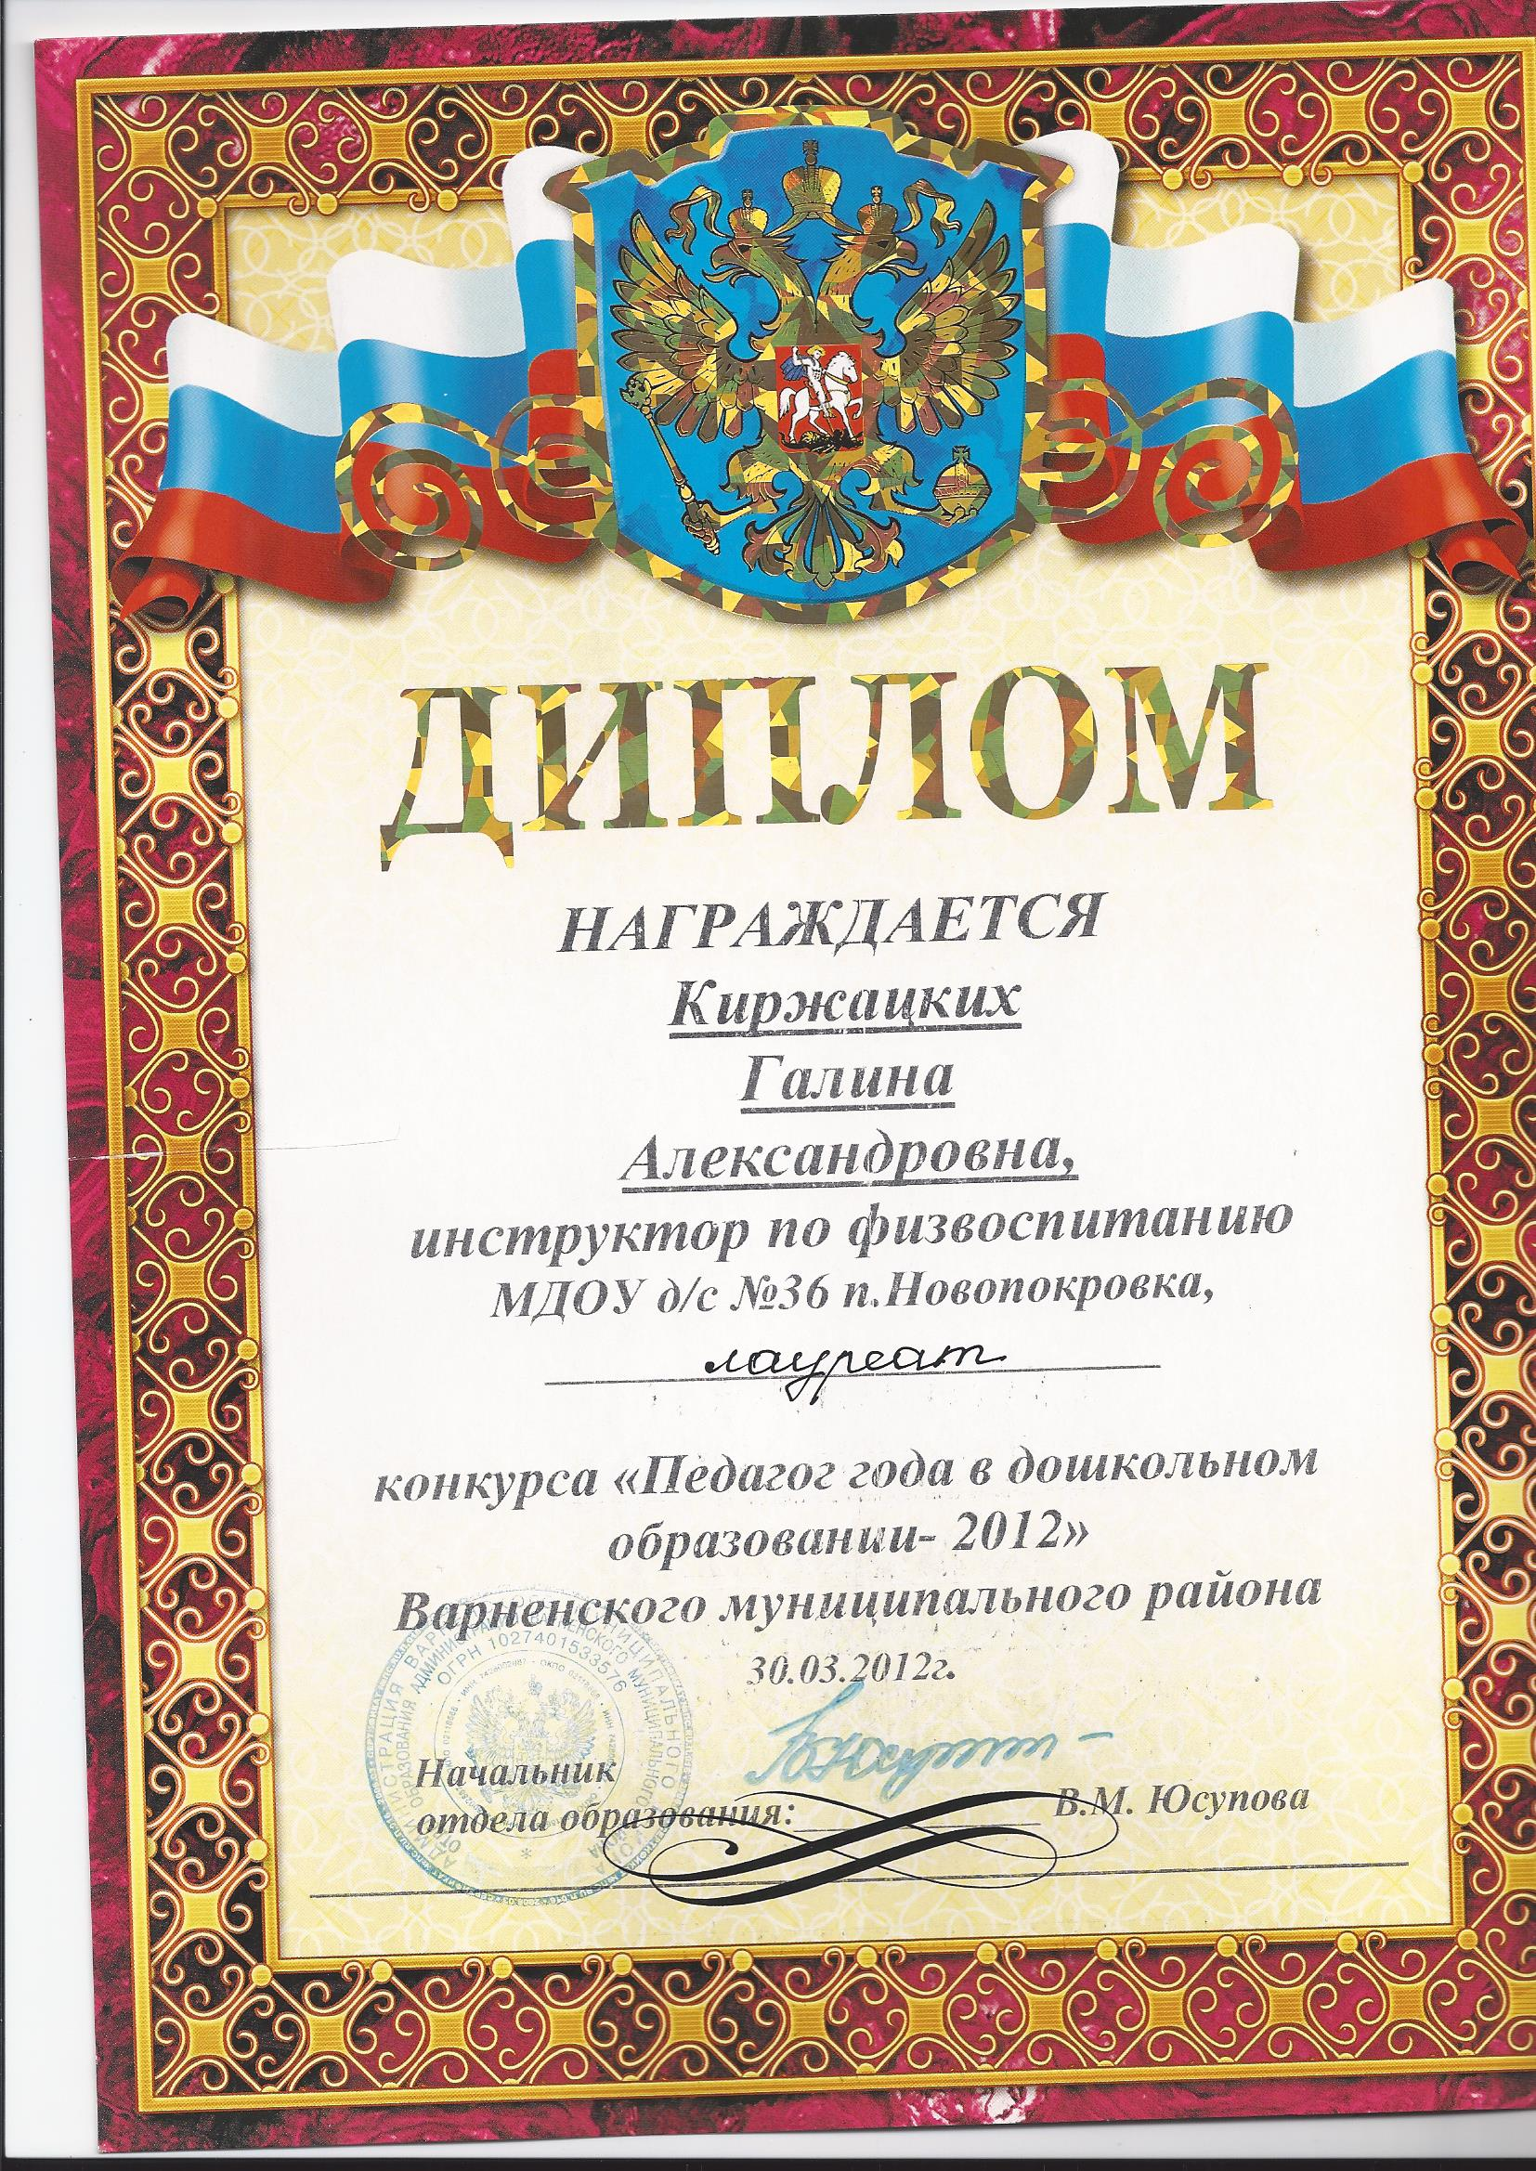

**СПАСИБО ЗА ВНИМАНИЕ**